

г. Могилев
8 0222-63-18-03,
+37533 69-000-36
oxana-intourist@mail.ru
Оксана

«Прекрасная Москва!»
14.08-16.08, 11.09-13.09
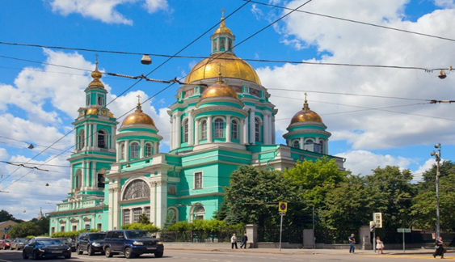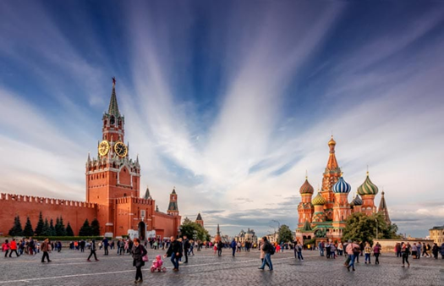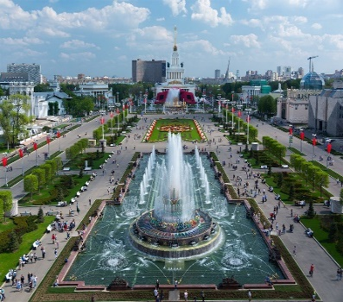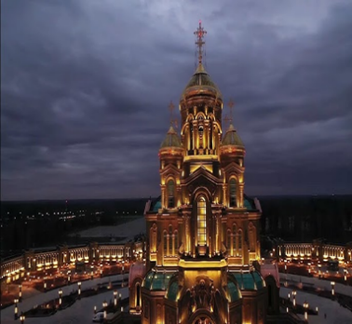
1день | Выезд в 22:00 из Могилева. Ночной переезд.
2 день | "МОСКВА ЗЛАТОГЛАВАЯ" - Большая обзорная экскурсия, мы смотрим: Воробьевы горы, центральные площади и улицы, Красную площадь, стены и башни Кремля, мосты через Москву-реку, московские высотки, Манежную пл., памятник маршалу Жукову, Воскресенские ворота, Иверскую часовню, Исторический музей, собор Василия Блаженного, мавзолей Ленина , Александровский сад, могилу Неизвестного Солдата.  «Храм Христа Спасителя»  Прогулка по ВДНХ - уникальный архитектурно-парковый комплекс ВДНХ, который сформировали 49 памятников, 45 из которых — федерального значения. Величественные павильоны ВСХВ — ВДНХ СССР стали драгоценным символом отечественной архитектурной школы — советского ампира, неоклассики и модернизма.  Посещение ТЦ (Шоппинг).  Посещение Парка «Патриот», Одинцовский район Московской области.  Посещение главного храма Вооруженных Сил Российской Федерации — духовного символа России, прославляющего величайшую победу жизни над смертью. Храм в честь Воскресения Христова посвящен 75-летию Победы в Великой Отечественной войне, а также ратным подвигам русского народа во всех войнах, выпавших на долю нашей страны. Строительство завершилось 9 мая 2020 года, в день 75-летней годовщины Великой Победы. Посещение Музейно-Храмового Комплекса Вооруженных Сил России.  Отправление в Могилев.
3 день | Прибытие в Могилев ориентировочно утром.
Стоимость на 1 чел (при группе 18 чел+) =300 б.р.+1000 р.р

В СТОИМОСТЬ ВХОДИТ: проезд комфортабельным микроавтобусом, TV. посещение: Храма Христа Спасителя, торгового центра, Красной площади, ВДНХ, услуги гида- экскурсовода, сопровождающего, экскурсия по Красной площади и Парку Зарядье, Посещение Парка «Патриот», Посещение главного храма Вооруженных Сил Российской Федерации.
ДОПОЛНИТЕЛЬНО ОПЛАЧИВАЕТСЯ: питание, личные расходы.

